**Тези до проекту Інтерактивного Посібника для допомоги учням**

**Автор Федоренко Олексій Дмитрович**

Ідея проекту додатку на телефон, в тому, щоб він допоміг учням і вчителям зробити навчання ефективнішим. Та налагодити зворотній зв'язок. Поки що розробляється для технічних предметів.

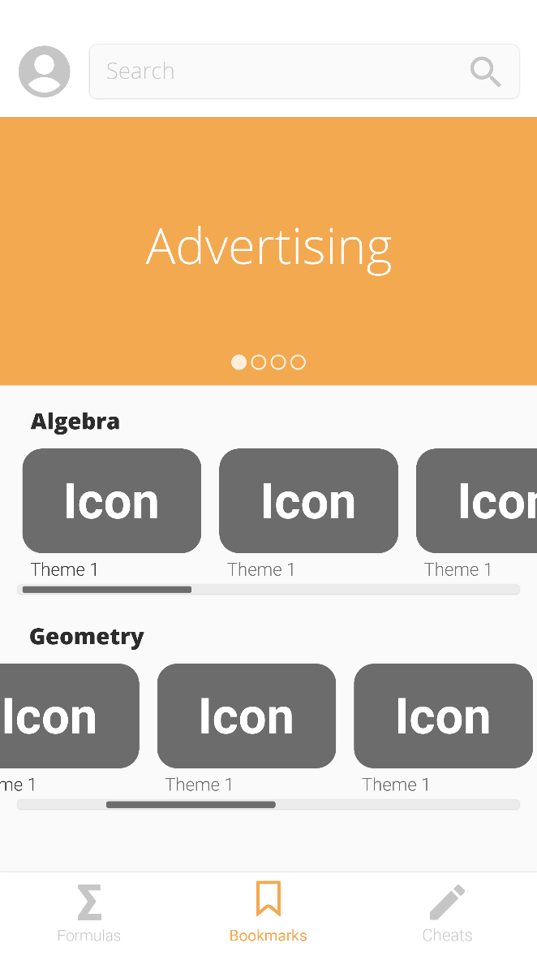Основні функції:

Малюнок 1

Головний екран мобільного додатку.

1. Додаток буде мати доступ до структурованої інформації по предмету ("в розділі теорія"). Також буде давати можливість вчителям редагувати цю інформацію для своїх учнів. Запобігаючи переписування книг під диктовку. І стопок конспектів, в яких нереально щось знайти. Всі прикладі будуть розгортатися в вигляді випадаючого списку, щоб не збивати увагу даючи можливість зрозуміти матеріал на практиці, а також не розтягувати матеріал.
   1. На головному екрані (Малюнок 1) будуть відображатися предмети, банер, а також основні теми курсу з предмета для зменшення рівнів навігації. (Малюнок 3)
   2. У профілі (Малюнок 2) буде можливість синхронізуватися зі своїми аккаунтами в соціальних мережах, подивитися прогрес, додати свій матеріал та скористуватися зворотнім зв’язком. Також буде можливість змінити свою фотографію.
2. Основна інформація буде подаватися у вигляді списку формул для забезпечення швидкого доступу до них. Це дасть можливість швидко їх переглянути і повторити. На кожну формулу можна буде нажати та подивитися теорію конкретно по ній. (Малюнок 4)
3. ‎В програмі буде можливість вибирати теми які зараз вивчаються, щоб забезпечити швидкий доступ до них.
4. В перспективі розробка тестів та завдань, а також додавання відео по темах.
5. Можна самому додавати спеціальні формули, а також пропонувати розробникам додати певну тему чи формулу до програми.
6. Основна мета програми: дітям розказують теорію, вдома вони її перечитують, роблять завдання і під час уроків просто задають питання по незрозумілим завданням

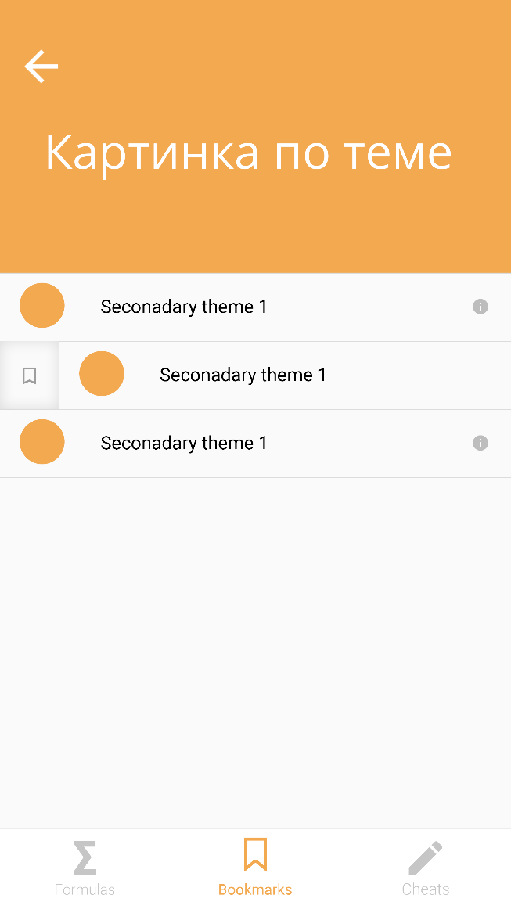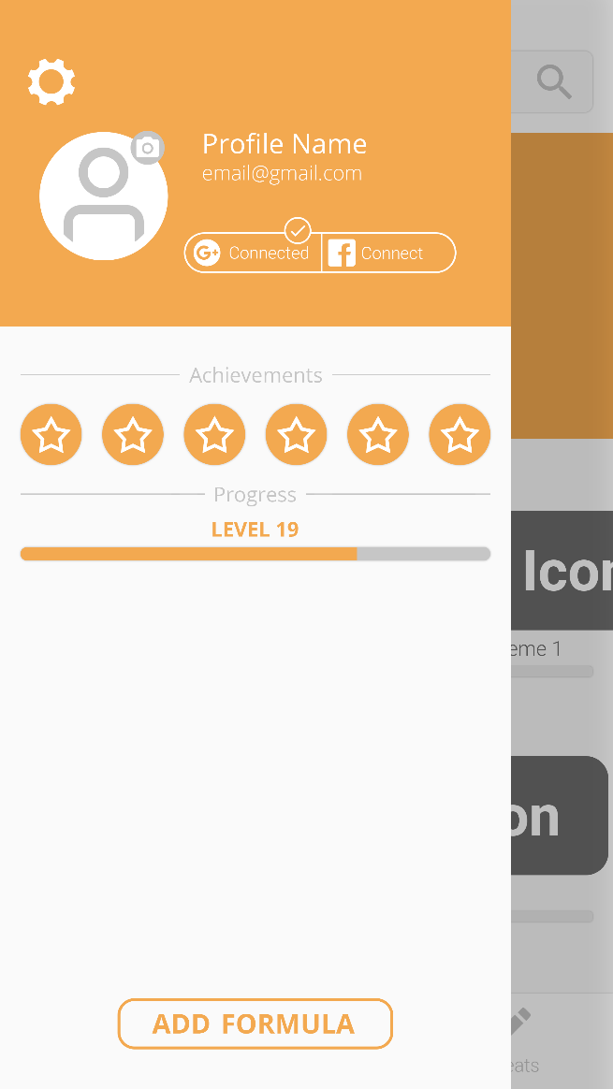

Малюнок 2

Профіль

Малюнок 3

Тема

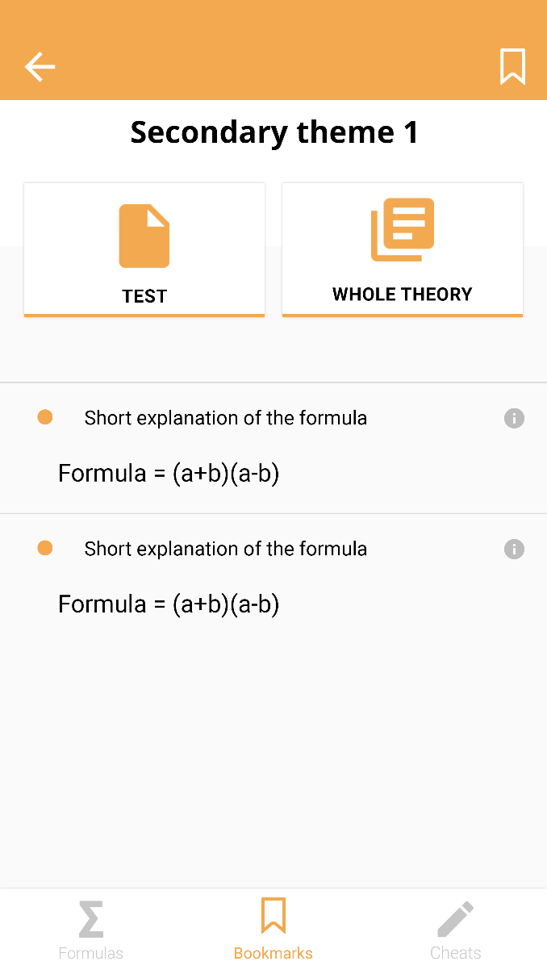

Малюнок 4

Урок